MANUAL PARA GENERACION DE LLAVES Y CERTIFICADOS DIGITALES

(MAPFRE PERU 2015)

1. Abrimos una ventana de comandos y nos dirigimos a la siguiente ruta (tener en cuenta que en esta ruta se van a generar las llaves como el certificado):

**C:\OpenSSL-Win32\bin>**

1. El siguiente comando es sólo en caso de que la configuración del OpenSsl presente el inconveniente detallado en el comentario:

**set OPENSSL_CONF=C:\OpenSSL-Win32\bin\openssl.cfg**

1. Generamos la clave privada que puede ser generada con contraseña o sin ella:

En este caso usaremos sin contraseña:

**openssl genrsa -out mapfre_peru_vi_privkey.pem 2048**

En el caso de ser necesaria la contraseña agregar “-des3”:

**openssl genrsa -des3 -out mapfre_peru_vi_privkey.pem 2048**

1. Generamos el certificado digital. Puede ser con contraseña o no, dependiendo de cómo fue hayamos generadora la llave privada:

**openssl req -new -x509 -key mapfre_peru_vi_privkey.pem -out mapfre_peru_vi_cacert.cer.cer -days 1095**

Los siguientes son los datos que openssl solicita durante la generación del certificado:

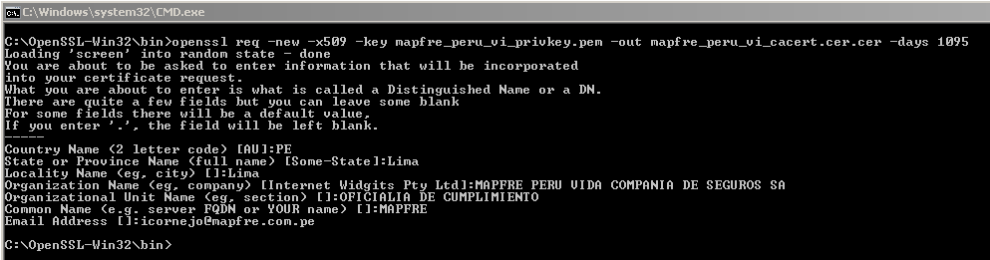

1. Obtención de la pública, igual que en el caso anterior, puede ser con contraseña o no, dependiendo de cómo fue hayamos generado la llave privada:

**openssl rsa -in mapfre_peru_vi_privkey.pem -pubout > mapfre_peru_vi_pubkey.pub**

1. Conversión de la clave pública de formato X.509 (extensión .pem) a formato pkcs12 (extensión .p12), te pedirá ingreso de clave en este caso ingresaremos “Mapfreperu2015”.

**openssl pkcs12 -export -inkey mapfre_peru_vi_privkey.pem -in mapfre_peru_vi_cacert.cer.cer -out mapfre_peru_vi_privkey.p12**